SIMULADO DE MATEMÁTICA
Escola:
Professor (a): | Data:____/_____/______
Estudante: | Turma:
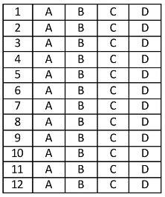

D Questão 1 –––––––––––––––––––––––––––◊
Renan fez uma viagem de carro. Ele saiu Juiz de Fora, MG, e dirigiu até a cidade de Extrema, MG, percorrendo uma distância de quatrocentos e vinte e seis quilômetros.
Quantos quilômetros Renan percorreu nessa viagem?
A) 406
B) 426
C) 429
D) 462

D Questão 2 –––––––––––––––––––––––––––◊
Observe o número no quadro abaixo.
647
Qual é o valor posicional do algarismo 7 nesse número?
A) 7
B) 70
C) 700
D) 7 000

D Questão 3 –––––––––––––––––––––––––––◊
Mariana comprou uma bandeja de frango no supermercado e conferiu a quantidade exibida no rótulo dessa embalagem.
Qual é a unidade de medida mais adequada para registrar a quantidade de frango dessa bandeja que Mariana comprou?
A) Grau.
B) Litro.
C) Metro.
D) Quilograma.

D Questão 4 –––––––––––––––––––––––––––◊
Em uma partida de vídeogame, Felipe marcou 164 pontos e Bruno marcou 40 pontos.
Quantos pontos Felipe marcou a mais do que Bruno nessa partida de vídeogame?
A) 120
B) 124
C) 164
D) 204

D Questão 5 –––––––––––––––––––––––––––◊
Observe o número no quadro abaixo.
354 – 832 – 683 – 493
Em qual desses números o algarismo 3 ocupa a ordem das dezenas?
A) 354
B) 493
C) 683
D) 832

D Questão 6 –––––––––––––––––––––––––––◊
José foi buscar sua filha na creche. Observe, na imagem abaixo, José parado no portão dessa creche. Para buscar sua filha, José passou pelo portão, caminhou até o pátio, virou à sua direita e seguiu em frente, entrando em seguida no segundo cômodo à sua direita.
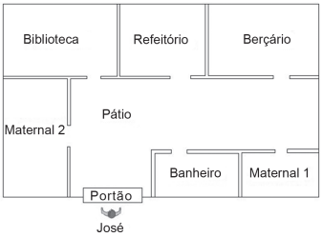
Em qual cômodo dessa creche José entrou para buscar sua filha?
A) Banheiro.
B) Berçário.
C) Maternal 1.
D) Maternal 2.

D Questão 7 –––––––––––––––––––––––––––◊
Observe o número no quadro abaixo.
605
Uma das decomposições desse número é
A) 6 centenas e 5 dezenas.
B) 6 centenas e 5 unidades.
C) 6 centenas e 50 dezenas.
D) 6 centenas e 50 unidades.

D Questão 8 –––––––––––––––––––––––––––◊
Observe os números no quadro abaixo.
450 – 480 – 460 – 490 – 470
Qual é a ordem decrescente desses números?
A) 450 – 460 – 470 – 480 – 490
B) 450 – 480 – 460 – 490 – 470
C) 490 – 480 – 470 – 460 – 450
D) 490 – 480 – 460 – 470 – 450

D Questão 09–––––––––––––––––––––––––––◊
Observe o número apresentado no quadro abaixo.
508 374
Qual é a ordem ocupada pelo algarismo 8 nesse número?
A) Centena.
B) Centena de milhar.
C) Unidade.
D) Unidade de milhar.

D Questão 10–––––––––––––––––––––––––––◊
Observe o número no quadro abaixo.
5 140
Uma decomposição desse número está representada em
A) 5 × 1 000 + 1 × 100 + 4 × 10.
B) 5 × 1 000 + 1 × 10 + 4 × 1.
C) 5 × 100 + 1 × 10 + 4 × 1.
D) 5 × 1 + 1 × 100 + 4 × 10.

D Questão 11–––––––––––––––––––––––––◊
Paulo é diretor de um colégio e precisa solicitar 13 livros para cada aluno que está matriculado e é frequente no colégio. Ele verificou que, nos três turnos em que a escola funciona, há um total de 2.304 alunos matriculados e frequentes.
Qual é a quantidade de livros que Paulo precisa solicitar para esses alunos?
A) 2 304.
B) 9 216.
C) 29 952.
D) 89 856.

D Questão 12–––––––––––––––––––––––––◊
Aline fez uma viagem ao exterior com duração de 6 semanas e 3 dias.
Quantos dias durou essa viagem de Aline?
A) 3 dias.
B) 9 dias.
C) 33 dias.
D) 45 dias.

Gabarito:
(01): B (02): A (03): D
(04): B (05): D (06): C
(07): B (08): C (09): D
(10): A (11): C (12): D

